МИНИСТЕРСТВО НАУКИ И ВЫСШЕГО ОБРАЗОВАНИЯ РОССИЙСКОЙ ФЕДЕРАЦИИ

ФЕДЕРАЛЬНОЕ ГОСУДАРСТВЕННОЕ БЮДЖЕТНОЕ ОБРАЗОВАТЕЛЬНОЕ

УЧРЕЖДЕНИЕ ВЫСШЕГО ОБРАЗОВАНИЯ

«МОСКОВСКИЙ АВИАЦИОННЫЙ ИНСТИТУТ

(национальный исследовательский университет)»

Институт №3 «Системы управления, информатика и электроэнергетика»

Кафедра 311 «Прикладные программные средства и математические методы»

**ЛАБОРАТОРНАЯ РАБОТА №2**

**по дисциплине:**

**«Проектирование информационных систем»**

Выполнил:

Студент гр. М3О-218Бк-21

Зиганшин Джамиль Дамирович

Подпись: _________________________

Научный руководитель:

Смирнов В.Ю.

Оценка: ___________________

Подпись руководителя: _____________

Москва 2023 г.

**Оглавление**

**Цель лабораторной работы** 3

**Ход работы** 4

**Список литературы:** 8

# **Цель лабораторной работы**

Изучить возможности обмена данными между функционально-различными компонентами информационной системы через открытый интерфейс.

В программе-источнике должны быть возможности (подобно программам СУБД) редактировать структуру информации, указав код поля, номер по порядку, наименование, тип значения, точность и признак того будут ли эти данных передаваться. Ограничимся простыми типами – строка, дата и число.

Для заданной структуры данных должна быть возможность заполнить ее значениями в таблице и выгрузить во внешний файл для последующей обработки. При выгрузке также должна передаваться структура данных.

Программа-сервер должна выполнить две команды пользователя: загрузка данных от источника и передача обработанных данных на визуализатор.

Данные из программы-сервера в программу - визуализатор передаются посредством открытого интерфейса OLE. В роли визуализатора используем программу Microsoft Excel, которая в данном случае используется для представления полученных данных в виде диаграммы.

В программе Microsoft Excel заранее подготавливается таблица, в которой выделяется группа ячеек, куда будут динамически помещаться получаемые данные. Создается и конфигурируется диаграмма, которая будет строиться по данным из выделенных ячеек.

ИИсходными данными являются: номер датчика, место расположения датчика, номер зоны (сектора) расположения, дата и время показания, значение параметра. Вид обработки вывод средних значений показаний по каждой зоне на задаваемую пользователем дату и время.

**4.** Температура атмосферного воздуха.

# **Ход работы**

Для создания приложения и работы с ним была выбрана утилита Tkinter, а также API Gismeteo. Создание рабочего окна, описание функционала и подключение базы данных происходит при помощи текстового редактора Sublime Text 3, язык программирования – Python. Для построения таблиц и диаграмм использовался дистрибутив pandas.

Для работы с программой была создана форма с полями для ввода городов

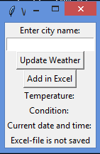

1. Создание формы

Заполнение графика, то есть элемента chart производится с помощью созданных функций add_in_excel и add_chart, которые передают таблицу значений и их порядковых номеров в ряды диаграммы.

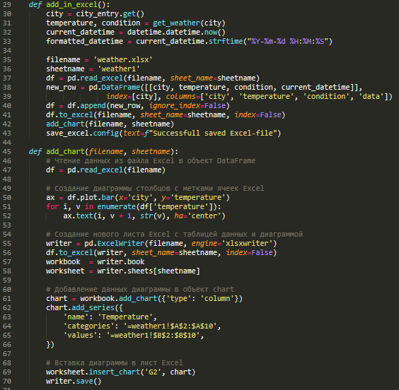

3. Функция заполнения диаграммы

Взаимодействие с Gismeteo производится с помощью функций get_weather и update_weather

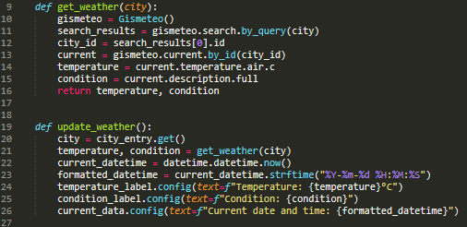

4. Обработка входных данных

Форма создаётся с помощью библиотеки tkinter.

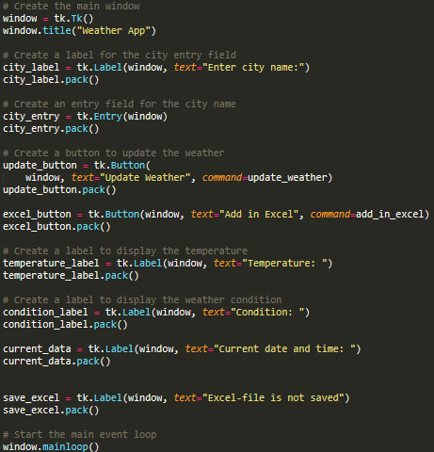

5. Проверка корректности границ

# 

# **Список литературы:**

* <http://tkdocs.com/index.html> - Tkinter documentation
* <https://www.gismeteo.com/api/> - Gismeteo API
* Pandas for Everyone: Python Data Analysis by Daniel Y. Chen